首都医科大学附属北京地坛医院
2026年度招收博士后人员公告
一、流动分站简介
首都医科大学附属北京地坛医院是一家以传染病学为重点和特色的三级甲等医院，为国家传染病医学中心（北京）主体医院，获批第五批国家区域医疗中心建设项目。医院始建于1946年，一院两区（朝阳院区和顺义院区）运行，总建筑面积约21万平方米，编制床位共1600张，职工1800余人。
医院获批国家重大传染病防治基地、传染病溯源预警与智能决策全国重点实验室，为临床研究国家级质量评价和促进中心、国家及北京市感染性疾病医疗质量控制中心、北京市感染性疾病研究中心的依托单位，设立有国家微生物科学数据中心临床分中心、国家药物临床试验机构、新发突发传染病研究北京市重点实验室、第一批北京市示范性研究型病房等高水平研究创新平台，以及WHO艾滋病性病治疗与关怀综合管理合作中心、北京红丝带之家等权威机构。医院拥有五项国家临床重点专科及重点专科建设项目（感染病科、检验科、重症医学科、神经外科、心内科），以及国家中医药管理局重点专科（中医肝病、中医传染病）、国家中医药管理局重点学科（中西医结合传染病），聚力打造高水平学科群。
医院构建了一支高素质、高水平的医学团队，汇聚享受政府特殊津贴专家、教育部“长江学者”、青年科学基金项目获得者、国家疾控局公共卫生人才、国家优秀青年医师、北京市杰出青年科学基金项目获得者等顶尖人才，多次荣获国家科技进步奖、北京市科技奖等重要奖项。
医院承担着培养传染病医学专业人才的重要使命，是首都医科大学第十二临床医学院，是北京大学医学部、北京中医药大学教学医院，是首都医科大学传染病学系主任委员单位和传染病专科医师规范化培训基地，承担着博士研究生、硕士研究生、本科生及继续医学教育等多层次教学任务。现有研究生培养点24个，其中博士培养点7个，博士研究生导师27名，并设有博士后科研流动分站。
医院为加速引育高层次创新型青年人才，根据学科发展需要，现招收2026年度博士后研究人员，具体情况如下：
二、招收条件
（一）身体健康，具有良好的思想道德素质、敬业精神及团队协作意识；
（二）原则上年龄应在35周岁及以下，获得博士学位一般不超过3年的非在职人员；
（三）具有较强的科研创新能力和科技英语写作能力，以第一作者身份在相关领域已发表SCI论著1篇及以上（SCI累积影响因子影响大于5分的年龄可适当放宽，但需按比例进站）。
三、招收专业
内科学（传染病）、内科学（消化系病）、神经病学、中西医结合临床医学、临床检验诊断学、免疫学、药学等相关专业。
四、薪资待遇
按照首都医科大学博士后相关规定及医院相关要求执行。
（一）岗位待遇
为博士后研究人员提供与事业编制职工相同的待遇，包括基本工资、绩效工资、综合补助、住房补贴及缴纳五险一金等。
其中薪酬绩效，普通博士后每年30万元；获批“北京市博士后科研工作经费资助”每年35万元；入选“首都医科大学卓越博士后项目”每年40万元；入选“国家博士后创新人才支持计划”每年45万元。
福利待遇，缴纳五险一金；租房补贴；带薪年假、享受在职职工同等节日福利；非京籍户口可迁入学校集体户。
（二）科研激励机制
博士后研究人员可享受医院各项成果奖励政策待遇（论文、项目、专利等）。
- 职称晋升
在站期间如符合上级文件要求及院内申报条件，可申请参加相应级
别的专业技术职务任职资格的考试与评审。
- 出站招录
凡在站期间表现优秀，出站考核成绩突出且满足医院公开招聘条件者，可优先留院工作，非京籍可协助办理北京落户及配偶和未成年子女户口随迁手续。
五、报名方式及流程
1、应聘者发送邮件与意向合作导师沟通；
2、合作导师与应聘者达成初步合作意向后，将简历发到dtrskde@163.com邮箱进行报名；
3、人力资源处进行资格审核；
4、初审合格者由专家组进行进站考核；
5、考核合格者提交院长办公会审议通过后，予以上报学校审批。
六、联系方式
联系人：翟老师
联系电话：010-84322019
联系邮箱：dtrskde@163.com
单位地址：北京市朝阳区京顺东街8号

七、导师简介及招收计划
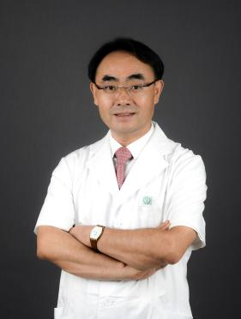
金荣华 教授
金荣华，主任医师，教授，博士生导师。现任首都医科大学附属北京地坛医院党委副书记、院长。中国医院协会传染病分会副主任委员，中国研究型医院协会副理事长，国家感染性疾病质量控制中心主任委员等。主要从事重大传染病的研究。承担国家和省部级科研项目14项，主持国家重点研发计划项目、北京市科委科技计划、首都卫生发展科研专项等研究课题多项。以通讯作者在Nature、Cell、cell research、Science Bulletin等国际知名期刊发表SCI论文60余篇。2014年获中华医学科技奖三等奖，2016年获华夏医学科技奖，2021年获北京医学科技奖三等奖，2022年获北京市科学技术进步奖二等奖。参编或主编传染病学、感染性疾病诊疗常规系列等著作3部。享受国务院政府特殊津贴。
研究方向：急性突发性传染病的诊疗和研究
招收人数：1人
招收条件：具备医学、免疫学、细胞生物学、分子生物学、流行病学、生物信息学等相关领域的教育与研究背景
联系邮箱： ronghuajin@ccmu.edu.cn

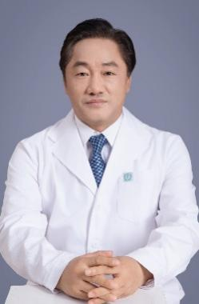
陈效友 教授
陈效友，主任医师，教授，博士生导师。现任首都医科大学附属北京地坛医院常务副院长。中国防痨协会副理事长、北京医学会结核病学分会主任委员、中华医学会结核病学分会常务委员、中国性病艾滋病防治协会艾滋病与机会性感染专业委员会副主任委员和中国疫苗行业协会标准化工作委员会常务委员。从事结核病及相关疾病的诊断、治疗和相关基础研究。主持十二五国家科技重大专项子课题、北京市科委结核病重点项目及北京市首都特色项目课题。获北京市卫生计生委高层次卫生技术人才学科带头人，北京市医管中心首批登峰团队负责人。近五年，以第一作者或通讯作者在SCI及国内核心期刊发表学术论文50余篇，获授权发明专利2项，出版专著与教材3部。
研究方向：结核病诊断、治疗和相关基础研究
招收人数：1人
招收条件：具有生物医学工程、材料工程、电子工程、康复工程、临床医学等相关专业背景
联系邮箱： chenxy1998@hotmail.com

蒋荣猛 教授
蒋荣猛，主任医师，教授，博士生导师。现任首都医科大学附属北京地坛医院副院长。国家疾病预防控制专家委员会委员、第一届国家疾病预防控制标准委员会传染病标准专业委员会副主任委员、中华预防医学会细菌性传染病监测与防治工作委员会副主任委员、中华预防医学会医疗机构公共卫生管理分会第三届委员会常务委员。主要从事呼吸道传染病等新发突发传染病应急处置和医疗资源调配研究。入选北京高层次公共卫生技术人才建设项目突发公共卫生事件卫生应急方向学科带头人，国家疾病预防控制局公共卫生人才培养支持项目。主持完成国家科技部、北京市卫生健康委员会、北京市医院管理局等多项科研课题。在iMeta、Journal of Infection、NEJM Evidence、Frontiers of medicine等杂志发表文章100余篇。
研究方向：呼吸道传染病等新发突发传染病应急处置和医疗资源调配
招收人数：1人
招收条件：具有临床医学相关专业背景优先
联系邮箱：13911900791@163.com

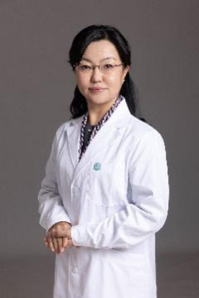
杨志云 教授
杨志云，主任医师，教授，博士生导师。现任首都医科大学附属北京地坛医院副院长。北京中西医结合学会肝病专业委员会主任委员、中华中医药学会肝胆病分会常委、民族医药学会肝病分会副主委。北京市高层次公共卫生技术人才学科带头人，市医管中心“登峰”人才，市新125中医药领军人才。首都医科大学-北京地坛医院基础临床联合实验室主任，北大医学部、首医传染病学系副主任，第六批全国老中医药专家学术经验继承人。主要从事中医药治疗肝硬化及肝癌的临床及机制研究。主持完成国家级项目5项、省部级项目8项，以第一作者或通讯作者发表学术论文100余篇，其中SCI 50篇。获授权国家发明专利11项，省级以上奖励6项。
研究方向：中医药治疗肝硬化及肝癌的临床及机制研究
招收人数：1人
招收条件：具有临床医学、中医学、中西医结合医学、中药学等相关专业背景
联系邮箱： yanhw0424@163.com

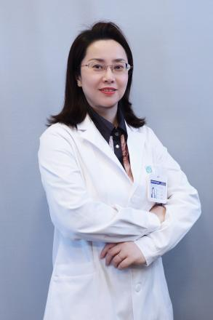
孟霞 教授

孟霞，主任医师，教授，博士生导师。现任首都医科大学附属北京地坛医院副院长，国家“万人计划”科技创新领军人才。农工党第十七届中央教育科技工作委员会副主任兼秘书长，首都医科大学临床流行病学与临床试验学系系务委员，中国卒中学会临床研究部主任。主要从事脑血管病临床研究、机制研究及新药研发工作。主持创新药物研发国家科技重大专项，国家常见多发病重点研发计划、国家自然科学基金等重点项目10余项。以第一或通讯作者在JAMA、BMJ、Lancet Neurology等高质量学术期刊发表SCI论文50余篇。参与构建中国“脑血管病精准双抗药物治疗方案（CHANCE系列研究）”，研究改写了脑血管病国际临床治疗指南。研发、评估脑机接口肢体运动康复训练系统，并建立技术标准。获国家科学技术进步奖二等奖，获北京市科学技术奖一等奖2项，入选“中国生命科学十大进展”2次，获“第十九届药学发展奖突出成就奖”。
研究方向：脑血管病及HIV相关认知障碍机制与治疗
招收人数：2人
招收条件：神经病学、神经生物学、药理学、分子生物学等相关领域的教育与研究背景
联系邮箱：mengxia@ncrcnd.org.cn

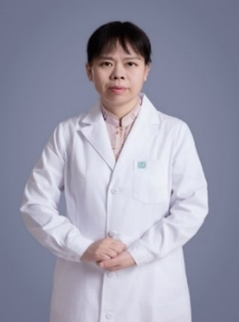

李明慧 教授
李明慧，主任医师，教授，博士生导师。现任首都医科大学附属北京地坛医院肝病中心主任兼肝病二科主任。北京市医管中心肝病登峰人才、北京市卫健委高层次卫生技术人才肝病学科带头人。中国女医师学会公卫专委会副主委、中国防痨协会结核病与肝病专业分会副主委，北京预防医学会微生态专业委员会常委、中国医促会分子诊断学分会常委、中国医促会理事、中华医学会肝病学分会肝病基础医学与实验诊断协作组委员、中国毒理学会临床毒理专业委员会常务委员、中华医学会北京肝病学分会常委、中华医学会北京肝病学分会青年委员、亚太肝病联盟常务理事。教育部学位中心、北京自然科学基金、首都卫生发展科研专项等多项基金评审专家。主持国家重点研发项目、十一五、十三五重大专项子课题，主持市科委重大专项、首发行业专项、消化协同中心等26项科研项目。以第一或通讯作者身份在CGH、JMV、LIVER INT、VS、virulence、 CMJ 等多家杂志发表 SCI论文100余篇、核心期刊论文200余篇。2021年获得北京市科学技术进步二等奖；2022年获得首都医科大学科学技术进步奖二等奖；2023年获得第8届五洲女子科技奖，2025年获得中国医院协会医院科技创新奖。
研究方向：病毒性肝炎发病机制、预防和临床治疗研究
招收人数：2人
招收条件：具有生物医学、公共卫生、临床医学等相关专业背景
联系邮箱： wuhm2000@sina.com

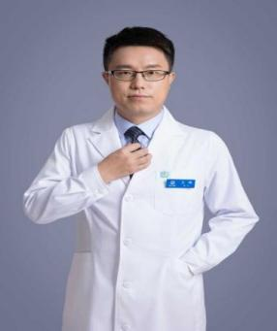
王琦 教授
王琦，主任医师，教授，博士生导师。现任首都医科大学附属北京地坛医院肝病一科主任。北京医学会肝病学分会副主任委员、首都医科大学传染病学系委员、北京慢性病防治与健康教育研究会脂肪肝专业委员会副主任委员、中国研究型医院学会肝病（中西医结合）专业委员会委员、教育部学位论文评审专家。入选北京市高层次公共卫生技术人才建设项目、北京市委组织部“北京市优秀人才”、北京市“留学归国人员择优资助项目”和“青苗计划”项目。北京青年优秀科技论文获得者。首都医科大学自然科学奖二等奖第一及第二获得者。主持国家级科研项目3项、省部级科研项目4项，主持各级各类科研项目20项；以第一及通讯（含共同）Journal of Hepatology（3篇）、Hepatology、Annals of Internal Medicine、Nature Communication、JCI insight等杂志发表文章，影响因子250分；18篇摘要被APASL、AASLD和APASL收录。参编专著10部、参译专著1部。
研究方向：慢性肝病进展和逆转的临床与基础
招收人数：1人
招收条件：具有内科学或分子生物学等相关专业背景
联系邮箱：wangqidl04@126.com

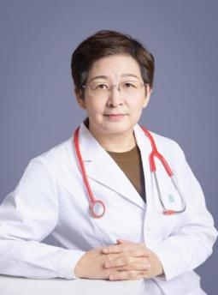
赵红心 教授
赵红心，主任医师，教授，博士生导师。现任首都医科大学附属北京地坛医院艾滋病临床中心副主任。中国性病艾滋病防治协会学术委员会副秘书长、国家卫健委艾滋病医疗专家组秘书、中国性病艾滋病协会HIV合并肿瘤专业委员会副主任委员。从事传染病医疗工作30余年年，近20年来主要从事艾滋病的临床和基础研究。获得多项资金支持，包括参与十一五、十二五和十三五科技重大专项6项，主持国自然面上项目2项，北京市自然基金1项，作为现场负责任人参与NIH课题3项，首都卫生发展专项3项，北京医管中心杨帆计划重点项目1项，获得北京市卫生系统人才项目3项。获得北京市科技进步二等奖、北京医学科技一等奖、华夏医学科技二等奖。多年来发表学术论文100余篇，其中艾滋病基础的研究发表在AIDS、JAIDS、Sci China Life Sci、Aging，JLB、EMI等杂志上。已经培养研究生30余名，博士后出站1名，目前在读博士4人、硕士2人。
研究方向：艾滋病的临床和基础研究
招收人数：1人
招收条件：具有免疫学或者病原学相关专业背景优先
联系邮箱： 13911022130@163.com

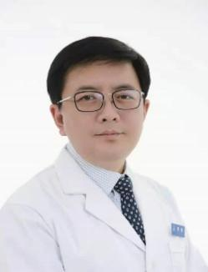
李鑫 教授
李鑫，主任医师，教授，博士生导师。现任首都医科大学附属北京地坛医院感染与免疫缺陷科主任。被评为第五届“首都十大健康卫士”、“首都精神文明奖”获得者，2022年入选北京医管中心“登峰”人才计划、2024年入选北京市卫健委高层次公共卫生技术人才学科带头人、2025年入选北京市朝阳区“凤凰计划” 领军人才。任中国中西医结合学会传染病分会副主任委员、中华中医药学会艾滋病分会副主任委员、世界中医药联合会艾滋病理事会副会长、中国性病艾滋病防治协会中医学组副组长、中华医学会热带病与寄生虫学分会艾滋病学组委员、中华中医药学会感染病分会常务委员、亚太医学生物免疫学会常务理事、北京中医药学会感染病专业委员会副主任委员、北京中西医结合学会感染专业委员会副主任委员、北京慢性病防治与健康教育研究会感染性疾病专业委员会副主任委员。担任国家科技重大专项评审专家。主持多项国家级和省部级课题。以第一或通讯作者发表论文70余篇，获授权发明专利6项。以主要完成人获省部级科技奖二等奖1项和三等奖1项，作为副主编/编委参编专著33部。
研究方向：病毒性肝炎、艾滋病的临床和基础研究
招收人数：2人
招收条件：具有临床医学、基础医学、中西医结合等相关专业背景
联系邮箱： leaxin@sina.com

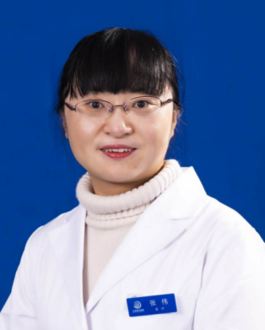
张伟 教授
张伟，主任医师，教授，博士生导师。现任首都医科大学附属北京地坛医院感染性疾病科副主任。主要从事感染性疾病临床、科研、教学工作，以新发突发急性传染病、艾滋病为主要研究方向。是第六批国家名老中医学术继承人，入选北京市高层次公共卫生技术人才学科骨干。担任中华中医药学会感染分会常务委员，急诊、艾滋病分会委员，中国民族医药学会传染病分会常务委员，北京中西医结合学会感染专业委员会副主任委员兼秘书长，北京中医药学会感染专业委员会副主任委员。承担或参与国家级、省部级科研项目10余项，发表论文50余篇，主编著作3部，副主编著作1部，参编著作10余部，获得软件著作权2项、专利4项。
研究方向：中西医结合新发突发急性传染病、艾滋病
招收人数：1人
招收条件：具有临床医学或或基础医学相关专业背景
联系邮箱：snowpine12@sina.com

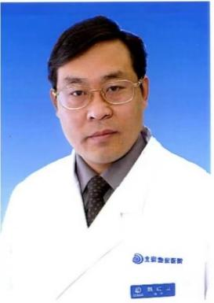
魏红山 教授
魏红山，主任医师，教授，博士生导师。中西医结合学会胃早癌学组委员、海峡两岸医学交流学会消化病专家委员会委员、北京预防医学会微生态分会副主任委员、北京整合医学会消化病分会常委、血栓及止血分会常委。长期从事消化道早癌的内镜诊断、肝硬化及其并发症防治研究，尤其是肝纤维化小分子药物研发。科技部国家重大专项、国家自然科学基金面上项目评审专家，北京市自然科学基金、首都临床特色研究项目评审专家。承担国家重大专项子课题2项；国家自然科学基金面上项目5项，其它各类科研项目30余项；发表SCI论文40余篇；获国家发明专利2项；北京市科技进步二等奖1项。
研究方向：肝纤维化小分子药物研发
招收人数：1人
招收条件：具有内科学、免疫学、生物化学，生物信息学，或糖生物学相关领域专业背景
联系邮箱： lindahell@163.com

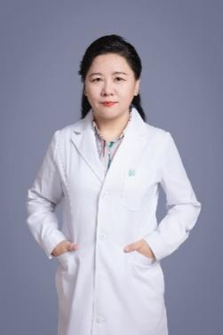
王雅杰 教授
王雅杰，主任医师，教授，博士生导师。现任首都医科大学附属北京地坛医院检验科主任，首届国家优秀青年医师，传染病溯源预警与智能决策全国重点实验室PI，病毒性传染病研究北京市重点实验室副主任，美国波士顿大学访问学者。
北京医学会检验学分会副主任委员、首都医科大学临床检验诊断学系副主任、国家传染病医学中心临床检验联盟专家委员会第一届主任委员、中国研究型医院学会生物标志物专业委员会副主任委员及青委会主任委员、白求恩精神研究会检验医学分会理事会副会长及感染性疾病检验与临床专业委员会主任委员、中国生物化学与分子生物学会临床医学专业分会副主任委员。入选国之名医、北京市卫生健康委员会高层次公共卫生技术人才培养计划学科带头人、登峰计划、凤凰计划领军人才、北京市科技新星、第九届北京优秀医师北京市215工程等。北京市三八红旗奖章获得者。获省级奖励5项，2021年获北京市科技奖二等奖。作为首席科学家主持国家重点研发计划战略性国际科技创新合作重点专项，主持国家重点研发计划、国自然、首发重点专项、北京市自然、北京市科委、出国留学人员择优资助项目等三十余项课题。第一作者或通讯作者文章181篇，其中SCI文章49篇（IF：264分），第1发明人授权专利25项，软件著作权7项，参编论著28部。
研究方向：实用性实验室新技术、新方法研发和应用；感染性疾病疾病和肿瘤发生、发展机制研究及生物标志物筛选
招收人数：2人
招收条件：具有临床检验诊断学、基础医学、临床医学等相关专业背景
联系邮箱： wangyajie@ccmu.edu.cn

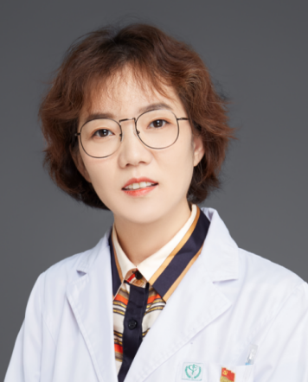
马致洁 教授
马致洁，主任药师，教授，博士生导师。现任首都医科大学附属北京地坛医院药学部主任兼药剂科主任。中华中医药学中成药分会副主任委员，中华中医药学会青年委员会委员，中国药学会临床中药学专委会委员。主要从事中西药治疗感染性疾病及药事管理相关研究。入选北京市高层次公共卫生技术人才学科带头人，市医管中心“青苗”人才，北京市中医药管理局中药骨干人才、中华中医药学会中青年创新人才、中华中医药学会青年托举人才。作为负责人主持国家及北京市自然科学基金、中国博士后基金、首都卫生发展科研专项，北京市中医药管理局等十多项科研课题。以通讯作者身份或第一作者在British Journal of Pharmacology, Drug Delivery, Phytomedicine等杂志发表论文20余篇。以第一发明人获批发明专利2项，荣获中国民族医药协会会科学技术进步奖一等奖、第十八届中国药学发展奖-杰出青年学者奖等。已培养硕士3名，目前在读博士2人、硕士3人。
研究方向：中西医结合临床抗感染药理的研究
招收人数：1人
招收条件：药学相关专业
联系邮箱：13811647091@163.com



王玺 教授
王玺，研究员，教授，博士生导师。现任首都医科大学附属北京地坛医院研究所所长。首都医科大学肿瘤学系(院)副主任、病毒性传染病研究北京市重点实验室副主任、首都医科大学儿童血液肿瘤诊疗与研究中心副主任。以第一或通讯作者发表的SCI论文60多篇，累计影响因子758.5，被引用和高度评价累计达近2300次，单篇最高引用数775次。获得多项科技部重大专项、国家自然科学基金委、北京市自然基金等项目资助。入选北京市高层次公共卫生领军人才、北京市高水平创新团队领头人、北京市朝阳区凤凰计划领军人才。兼任北京慢性病防治与健康健康教育研究会感染性疾病专业委员会主任委员、中华医学会医学细胞生物专业委员会常务委员、中国免疫学会基础免疫分会常务委员、欧美同学会总会留美分会理事暨副秘书长／医学委员会创始副会长、欧美同学会医师协会青委会副主任委员。《Journal of Biological Methods》执行主编、《Frontiers in Immunology》特邀共同主编、《Communications Medicine》、《Cancer Biology & Medicine》和《科学通报》等杂志编委。中国科学院-中国工程院评审专家、国家自然科学基金评审专家（函评、会评）、科技部重大专项/国际合作重大项目评审专家/组长、国家基金委优青/海外优青/杰青/重大项目评审专家、教育部长江学者评审专家、“科学探索奖”候选人推荐专家。
研究方向：感染免疫、肿瘤免疫的表观遗传调控分子机理及其临床转化研究
招收人数：2人
招收条件：具有生物学、生物信息学、基础医学或临床医学相关专业背景
联系邮箱： xiwang@ccmu.edu.cn

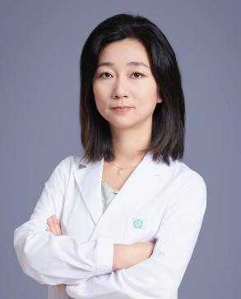
孔雅娴 教授
孔雅娴，研究员，教授，博士生导师，现任首都医科大学附属北京地坛医院感染与免疫缺陷科副主任（科研）。兼任传染病溯源预警与智能决策全国重点实验室PI。北京市杰青科学基金获得者，入选北京市科技新星、北京市医管中心“登峰”人才计划、北京市高层次公共卫生技术人才。中国人体健康科技促进会免疫缺陷监测与转化专委会常委，中国防痨协会人兽共患结核病专委会常委，中国性病艾滋病防治协会学术委员会青年委员，中国研究型医院学会肝病专业会青年委员，Infectious Diseases & Immunity杂志青年编委。长期从事感染性疾病的免疫发病机制研究，以第一作者/通讯作者在J Hepatol、Signal Transduct Target Ther、Clin Cancer Res、J Hematol Oncol、Aging Cell等期刊发表SCI论文近30篇。获得多项国家自然科学基金委、科技部、北京市科委等项目资助。获得国家专利授权5项。
研究方向：感染与衰老免疫
招收人数：1人
招收条件：具有免疫学、细胞生物学、分子生物学等相关专业背景优先
联系邮箱： kongyaxian@ccmu.edu.cn


朱鏐娈 教授
朱鏐娈，研究员，教授，博士生导师。现任首都医科大学附属北京地坛医院感染性疾病科副主任（科研）。中国中医药研究促进会骨伤科分会转化医学专委会常务委员、北京慢性病防治与健康教育研究会感染性疾病专业委员会青年主委、北京中西医结合学会免疫学专业委员会常务委员、北京中西医结合学会感染专业委员会委员、北京市国际医药促进会会员，Microbes & Immunity杂志编委。长期从事新发突发传染病的免疫病理机制及重症化监测的基础和临床研究。主持国家自然科学基金4项、国家传染病重大专项子课题及子任务4项、北京市自然科学基金1项，并参与了多项国家级和省部级重点项目。入选北京市优秀人才青年拔尖个人、北京市高层次公共卫生技术人才、北京市医管中心青苗人才。以第一或通讯作者在Cell Reports、Clin Infect Dis、Crit Care等期刊上发表SCI论文30篇。获得授权发明专利9项，其中PCT国际专利7项、国内专利2项。近五年荣获中华中医药学会科学技术奖一等奖、中华医学科技奖二等奖、华夏医学科技奖二等奖等多项科技奖励。
研究方向：病原宿主互作与病原检测新方法
招收人数：1人
招收条件：具有生物学、免疫学、医学检验与临床等相关专业背景，生物医学工程专业优先
联系邮箱： zhuliuluan@aliyun.com

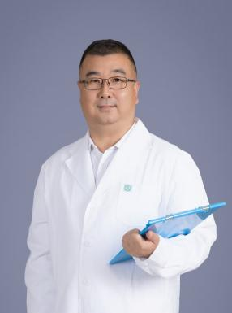
赵学森 教授
赵学森，研究员，教授，博士生导师，兼任传染病溯源预警与智能决策全国重点实验室PI。加拿大麦克马斯特大学感染与免疫专业博士；美国巴鲁克S.布隆伯格研究所分子病毒与免疫学博士后。入选北京市百千万人才工程及海聚工程，现为北京市海外高层次人才及北京市特聘专家。作为负责人主持国家自然科学基金面上项目3项，北京市自然科学基金面上专项1项，国家科技重大专子课题1项。以第一作者或通讯作者发表 PNAS、J Virol 、AVR 、JMV 15篇。任北京慢性病防治与健康教育研究会感染性疾病专业委员会常委；Infectious Diseases &Immunity 杂志青年编委；J Virol 、EMI、AVR杂志审稿人。

研究方向：新发突发传染病病毒感染免疫
招收人数：1人
招收条件：具有生物学、生物信息学、基础医学或临床医学相关专业背景
联系邮箱：zhaoxuesen@ccmu.edu.cn

